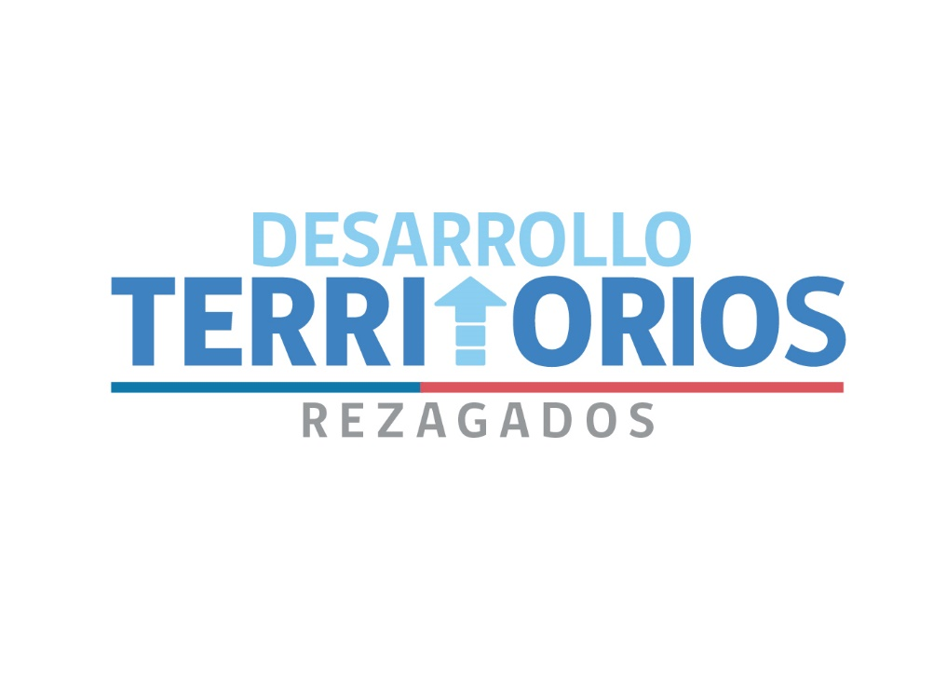
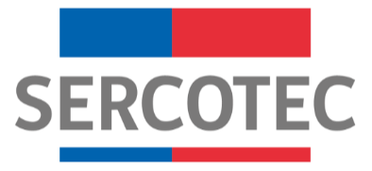


BASES DE CONVOCATORIA

CRECE
FONDO DE DESARROLLO DE NEGOCIOS
ZONA DE REZAGO ENTRE LOS ANDES Y NAHUELBUTA 2024

REGIÓN DE LA ARAUCANÍA
2024
Mediante el presente acto y para una correcta ejecución del programa, se modifica el punto 2.1 “Plazos de Postulación” de las Bases de la Convocatoria CRECE ZONA DE REZAGO ENTRE LOS ANDES Y NAHUELBUTA 2024, Región de la Araucanía, en el siguiente sentido:

Donde dice:

2. POSTULACIÓN

2.1 Plazos de postulación

Los/as interesados/as podrán iniciar y enviar su postulación a contar de las 15:00 horas del día 27 de junio de 2024, hasta las 15:00 horas del día 11 de julio de 2024.

Debe decir:

2. POSTULACIÓN

2.1 Plazos de postulación

Los/as interesados/as podrán iniciar y enviar su postulación a contar de las 15:00 horas del día 27 de junio de 2024, hasta las 15:00 horas del día 17 de julio de 2024.

En todo lo no modificado, rigen íntegramente las disposiciones de las Bases de Convocatoria que por el presente acto se modifican.

